Comunicato stampa

congatec introduce 10 nuovi moduli COM nei formati COM-HPC e COM Express con processori Intel Core di 12a generazione

Sempre più core per l'elaborazione embedded ed edge

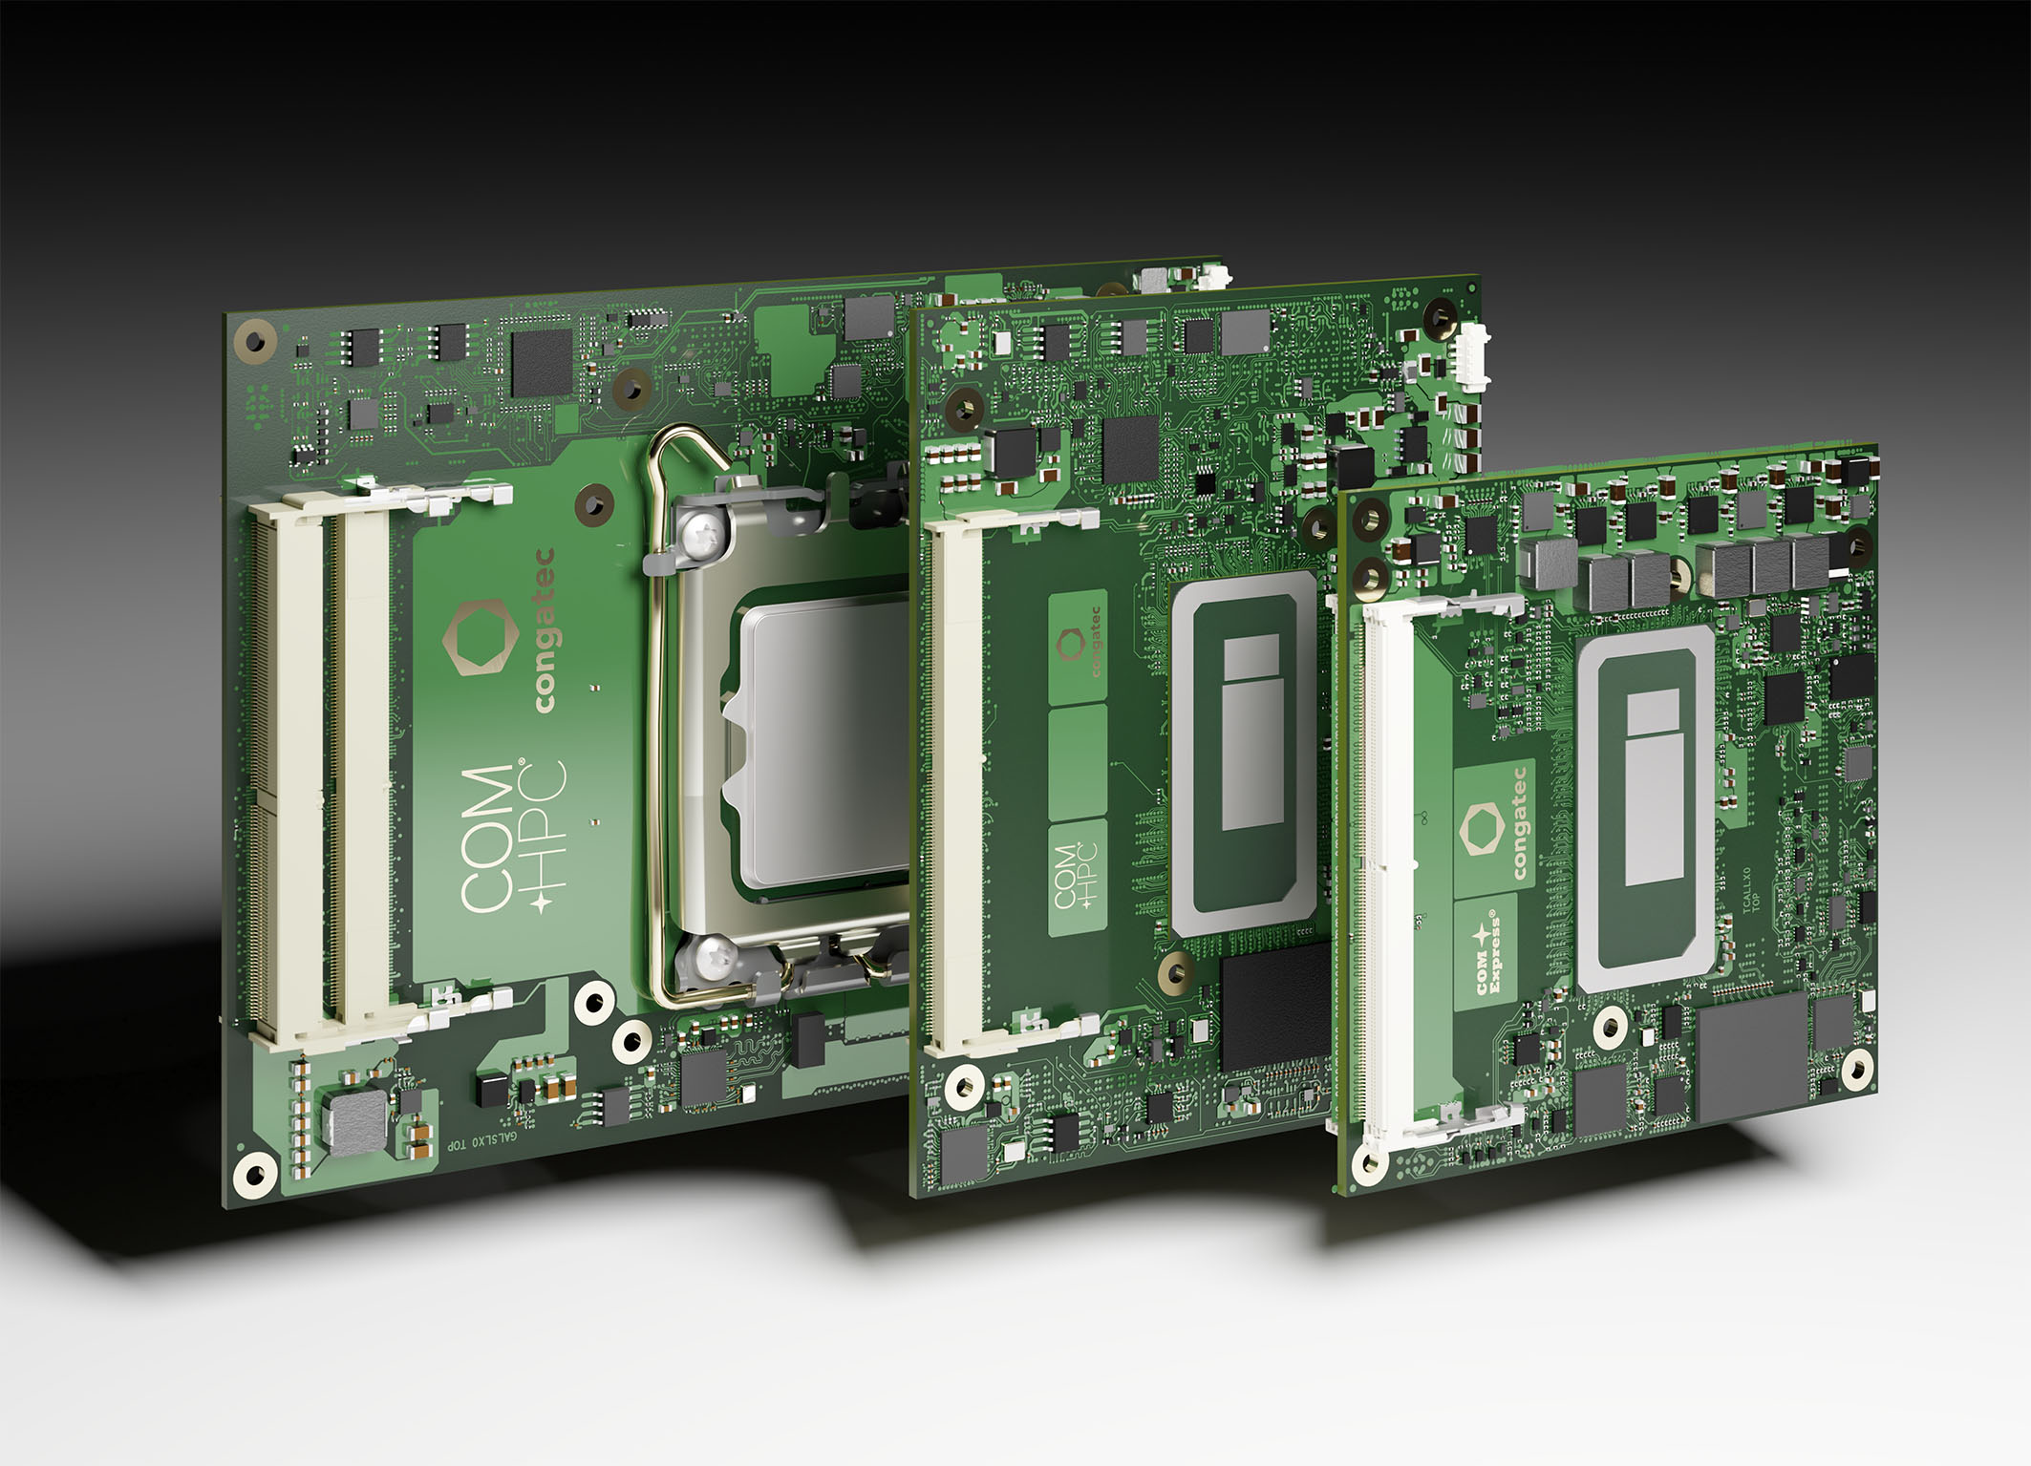

Deggendorf/Germania, Las Vegas/USA, 4 Gennaio 2022 * * * congatec – azienda leader nel settore della tecnologia di elaborazione per applicazioni embedded ed edge – ha annunciato 10 nuovi moduli COM (Computer on Module) nei formati COM-HPC Client e COM Express equipaggiati con i processori Intel Core per applicazioni mobili e desktop di 12a generazione. Grazie all'adozione dei processori Intel di più recente introduzione, questi moduli nei formati COM-HPC (size A e C) e COM Express con pinout Type 6 assicurano un notevole incremento di prestazioni per il settore dei sistemi di elaborazione embedded ed edde. Ancora più importante è il fatto che i progettisti possono sfruttare tutte le potenzialità dell'innovativa architettura ibrida (“performance hybrid”, in pratica due tipi di core di CPU in un unico package) sviluppata da Intel. Caratterizzati da un massimo di 14 core/20 thread (per il package BGA) e di 16 core/24 thread per le versioni desktop (per il package LGA), i processori Intel Core della 12a generazione assicurano un sensibile incremento in termini di scalabilità e di elaborazione multitasking per le applicazioni edge e IoT della prossima generazione [1]. Essi possono sfruttare i vantaggi derivati dalla presenza di un massimo di 6/8 P-core (Performance core) ottimizzati (nelle versioni in package BGA/LGA) e di un massimo di 8 E-Core (Efficient Core), oltre che dal supporto di una memoria DDR5 per accelerare le applicazioni multithread e conferire una maggiore efficienza all'esecuzione dei processi (task) in background.

Oltre a ciò, è stato stimato che i processori in package BGA per applicazioni mobili, che possono ospitare una GPU Intel Iris Xe con un massimo di 96 unità di esecuzione (EU), siano in grado di assicurare un incremento fino al 129% [2] delle prestazioni grafiche nelle applicazioni di natura immersiva che prevedono un forte coinvolgimento dell'utente rispetto ai processori Intel Core di 11a generazione, oltre a elaborare carichi di lavoro a elevato grado di parallelismo come gli algoritmi di intelligenza artificiale (AI – Artificial Intelligence).

Ottimizzata per garantire le massime prestazioni dei client embedded, la GPU dei moduli basati sui processori in package LGA può garantire un incremento delle prestazioni fino al 94%, mentre le prestazioni relative all'inferenza nelle applicazioni di classificazione delle immagini sono quasi triplicate, con un aumento massimo del throughput del 181% [3]. Oltre a ciò, i moduli prevedono un'ampiezza di banda molto estesa per collegare GPU discrete e garantire così prestazioni particolarmente spinte nelle applicazioni di intelligenza artificiale che richiedono elaborazioni grafiche e GPGPU (General Purpose GPU). Rispetto a quelle in package BGA queste versioni, e quindi tutte le altre periferiche, possono sfruttare i vantaggi derivati dalla presenza di un'interfaccia PCIe 5.0 (caratterizzata da una velocità di trasferimento dati doppia rispetto alle interfacce della generazione precedente) e di numero veramente elevato di interfacce PCIe 4.0. Oltre a ciò, i chipset per desktop dispongono di un massimo di 8 canali (lane) per ampliare le opzioni di connettività e le versioni mobili in package BGA prevedono 16 canali PCIe 4.0 (per la CPU) e fino a 8 canali PCIe 3.0 (per il chipset).

I mercati industriali di riferimento per entrambe le versioni (nei package BGA e LGA) sono tutti quelli che prevedono l'utilizzo di computer embedded ed edge di fascia alta. Tra questi si possono annoverare a esempio i computer edge e i gateway IoT che integrano numerose macchine virtuali impiegati nell'automazione di processo e nelle fabbriche “intelligenti”, nelle applicazioni di visione industriale e di controllo qualità basate sull'intelligenza artificiale, nei robot collaborativi che operano in real-time e nei veicoli autonomi impiegati nei magazzini e per le spedizioni. Per quanto riguarda le applicazioni all'aperto si possono segnalare veicoli autonomi e apparati mobili, gateway e apparati di video sorveglianza nei settori dei trasporti e nella smart cities, oltre a dispositivi edge (ovvero posizionati alla periferia della rete) e cloudlet (mini data center) 5G che richiedono l'ispezione dei pacchetti supportata dall'intelligenza artificiale.

“Grazie all'innovativa architettura ibrida che prevede core P ad elevate prestazioni e core E ad alta efficienza energetica – ha spiegato Christian Eder, direttore marketing di congatec – il componente Intel Thread Director, in pratica una funzionalità di scheduling, può assegnare ciascun carico di lavoro ai core più idonei al fine di ottimizzare le prestazioni. I processori selezionali sono anche adatti per l'uso in applicazioni hard real time con Intel TCC e TSN. Anche grazie al completo supporto della tecnologia hypervisor di Real Time Systems, essi rappresentano la piattaforma ideale per consolidare una molteplicità di carichi di lavoro differenti su un'unica piattaforma edge. Grazie all'ottimizzazione in termini sia di consumi sia di prestazioni, è possibile sviluppare progetti sostenibili caratterizzati da un basso impatto ambientale”.

Oltre alle elevate prestazioni e all'ampiezza di banda decisamente più estesa, un altro punto di forza dei nuovi moduli nei formati COM-HPC Client e COM Express con pinout Type 6 è rappresentato dagli engine per intelligenza artificiale che supportano Windows ML, la distribuzione Intel del toolkit OpenVINO e Chrome Cross ML. I differenti carichi di lavoro dell'intelligenza artificiale possono essere delegati in maniera molto semplice ai core P, ai core E così come alle unità di esecuzione della GPU in modo da consentire l'elaborazione alla periferia della rete dei più complessi carichi dell'intelligenza artificiale. La tecnologia Deep Learning Boost di Intel integrata sfrutta differenti core attraverso le istruzioni VNNI (Vector Neural Network Instruction), mentre la grafica integrata supporta le istruzioni per la GPU DP4a accelerata tramite l'intelligenza artificiale che possono essere opportunamente adattate per CPU dedicate. L'acceleratore per AI a basso consumo integrato, Intel GNA 3.0 (Gaussian & Neural Accelerator), oltre a permettere la cancellazione del rumore di tipo dinamico e il riconoscimento del parlato, può girare mentre il processore è in modalità a basso consumo per consentire il risveglio (wake-up) mediante comandi vocali.

In virtù di tutte queste caratteristiche, unitamente al supporto della tecnologia hypervisor di Real Time Systems e dei sistemi operativi Real-Time Linux e VxWorks di Wind River, questi moduli si possono considerare alla stregua di un vero e proprio ecosistema completo grazie al quale è possibile semplificare e accelerare lo sviluppo di applicazioni di edge computing.

I moduli conga-TC670 nel formato COM Express Compact con pinout Type 6 (di dimensioni pari a 95x95 mm) e i moduli conga-HPC/cALP in formato COM-HPC Client (size A, di dimensioni uguali a 120x95 mm) basati sui processori Intel Core di 12a generazione saranno disponibili nelle seguenti configurazioni:

Processore |  | N° core  (P + E) |  | Core P  Freq. [GHz] |  | Core E  Freq. [GHz] |  | N° Thread |  | CU della GPU |  | Dissipazione processore (tip.) [W]
Intel Core i7 12800HE |  | 14 (6+8) |  | 2.4 / 4.6 |  | 1.8 / 3.5 |  | 20 |  | 96 |  | 45
Intel Core i5 12600HE |  | 12 (4+8) |  | 2.5 / 4.5 |  | 1.8 / 3.3 |  | 16 |  | 80 |  | 45
Intel Core i3 12300HE |  | 8 (4+4) |  | 1.9 / 4.3 |  | 1.5 / 3.3 |  | 12 |  | 48 |  | 45

Per i moduli conga-HPC/cALS in formato COM-HPC Client (size C, di dimensioni pari a 120x160 mm) basati sui processori desktop Intel Core di 12a generazione sono invece previste le seguenti versioni:
Processore |  | N° core  (P + E) |  | Core P  Freq. [GHz] |  | Core E  Freq. [GHz] |  | N° thread |  | CU della GPU |  | Dissipazione processore (tip.) [W]
Intel Core i9 12900E |  | 16 (8+8) |  | 2.3 / 5.0 |  | 1.7 / 3.8 |  | 24 |  | 32 |  | 65
Intel Core i7 12700E |  | 12 (8+4) |  | 2.1 / 4.8 |  | 1.6 / 3.6 |  | 20 |  | 32 |  | 65
Intel Core i5 12500E |  | 6 (6+0) |  | 2.9 / 4.5 |  | - / - |  | 12 |  | 32 |  | 65
Intel Core i3 12100E |  | 4 (4+0) |  | 3.2 / 4.2 |  | - / - |  | 8 |  | 24 |  | 60

Tutti questi moduli sono corredati da BSP (Board Support Package) completi per gli RTOS poco sopra menzionati, compreso il supporto per l'hypervisor di Real-Time System, oltre che per Linux, Windows e Android.

Maggiori informazioni sui moduli conga-HPC/cALS in formato COM-HPC Client (Size C) sono disponibili all'indirizzo: https://www.congatec.com/en/products/com-hpc/conga-hpccals/

Maggiori informazioni sui moduli conga-HPC/cALP in formato COM-HPC Client (Size A) sono disponibili all'indirizzo: https://www.congatec.com/en/products/com-hpc/conga-hpccalp/

Maggiori informazioni sui moduli conga-TC670 in formato COM Express Compact con pinout Type 6 sono disponibili all'indirizzo: https://www.congatec.com/en/products/com-express-type-6/conga-tc670/

* * *

Chi è congatec
Fortemente orientata allo sviluppo tecnologico, congatec è un'azienda focalizzata sulla fornitura di servizi e prodotti per applicazioni embedded e di edge computing. I moduli di elaborazione a elevate prestazioni della società sono utilizzati in una vasta gamma di dispositivi e applicazioni destinati ai settori dell'automazione industriale, della tecnologia medicale, dei trasporti e delle telecomunicazioni, oltre che in numerosi altri mercati verticali. Supportata da DBAG Fund VIII, fondo tedesco specializzato nel sostegno di imprese di medie dimensioni che operano in settori industriali ad alto tasso di crescita, che opera in qualità di azionista di riferimento, congatec ha la solidità finanziaria e l'esperienza nelle operazioni di M&A necessarie per sfruttare al meglio le opportunità che si prospettano in questi mercati in rapida espansione.
congatec è l'azienda leader a livello globale nel comparto dei moduli COM (Computer-on-Module) è può vantare una base di clienti ampia e diversificata, che spazia dalle start-up alle più importanti realtà multinazionali. Fondata nel 2004, congatec ha il proprio quartier generale a Deggendorf, Germania e ha fatto registrare nel 22020019 un fatturato pari a 127,5 milioni di dollari. Ulteriori informazioni sono disponibili sul nostro sito web www.congatec.com oppure attraverso LinkedIn, Twitter e YouTube.

Domande dei lettori:  congatec GmbH  Christian Eder  Telefon: +49-991-2700-0  info@congatec.com  www.congatec.com | Contatto Stampa:  SAMS Network  Michael Hennen  Telefon: +49-2405-4526720  info@sams-network.com  www.sams-network.com

Testo e immagine sono disponibili all'indirizzo: https://www.congatec.com/it/congatec/comunicato-stampa.html

Intel, il logo Intel e altri marchi Intel sono marchi registrati di Intel Corporation o dele sue filiali.

[1] Previus congatec COM Express Type 6 and COM-HPC Client size A modules with 11th Gen Intel Core and Xeon processors featured up to 8 cores.

[2] Source: Measurements by Intel as of November 2021. Single-threaded performance measured with SPECrate2017_int_base (1-copy)IC19_0u4. Multithreaded performance measured with SPECrate2017_int_base (n-copy)IC19_0u4. Graphics performance measured with 3DMark Ver. 2.11.6846, Fire Strike graphics score. GPU image classification inference performance measured with MLPerf TM v1.1 OpenVINO v2021.4.1,
resnet50: Offline, int8, GPU. MLPerf™ Inference Edge v1.1 Inference ResNet-v1.5; Result not verified by the MLCommons™ Association. The MLPerf name and logo are trademarks of MLCommons Association in the United States and other countries. All rights reserved. Unauthorized use strictly prohibited. See www.mlcommons.org for more information.10th Gen Intel® Core™ processors are the previous generation in this series for IoT. Configuration 1: Processor: Intel® Core™ i9-12900E PL1=65W TDP, 16(8+8)C, 24T, Turbo up to 5.0GHz. Graphics: Intel® UHD Graphics 770 driven by X e Architecture. Memory: 32GB DDR5-4800.
Storage: Intel® SSDPEKNW010T8 (1024 GB, PCI-E 3.0 x4). OS: Windows 10 Enterprise LTSC 21H2.Bios: ADLSFWI1.R00.2355.B00.2108270706 (08/27/2021). CPUz Microcode: 0xD. Configuration 2: Processor:
Intel® Core™ i9-10900E PL1=65W TDP, 10C, 20T, Turbo up to 5.2GHz. Graphics: Intel® UHD Graphics 630. Memory: 32GB DDR4-2933. Storage: Samsung SSD 970 EVO Plus 1TB. OS: Windows 10 Enterprise LTSC
21H2. Bios: AMI UEFI (03/23/2021) CPUz Microcode: 0xCA.

[3] Source: Intel Core i7-12800HE scores are estimated by Intel as of November 2021. Pre-silicon estimates are subject to +/- 7 percent error. Intel® Core™ i7-11850HE scores are measured by Intel as of November 2021. Single-threaded performance measured with SPECrate2017_int_base (1-copy)IC19_0u4 (est). Multithreaded performance measured with SPECrate2017_int_base (n-copy)IC19_0u4 (est). Graphics performance measured with 3DMark Fire Strike graphics score. Configuration 1: Processor: Intel® Core™ i7-12800HE, PL1=45W, (6C+8c) 14C, 20T, Turbo up to 4.6GHz. Graphics: Intel® Iris® Xe Graphics Architecture with up to 96 EUs. Memory: DDR5-4800 2x32GB. Storage: Samsung 970 Evo Plus (CPU attached). OS: Windows* 10 20H2, Windows Defender OFF, Virtual Based Security OFF. Configuration 2: Processor: Intel® Core™ i7-11850HE (TGL-H), PL1=45W TDP, 8C16T, Turbo up to 4.7GHz. Graphics: Intel® Xe Graphics Architecture with up to 32 EUs. Memory: DDR4-3200 2x32GB. Storage: Intel® SSDSC2KW512GB (512 GB, SATA-III). Platform/ motherboard: Intel internal reference platform. OS: Windows 10 Pro 21H1, Windows Defender OFF, Virtual Based Security OFF. Bios: TGLSFWI1.R00.4151.A01.2104060640 (Release date: 04/06/2021).CPUz Microcode: 28h

